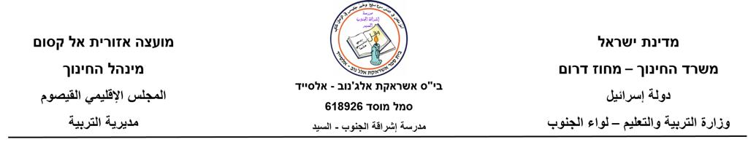

שם התלמיד:________________ משימה :/23 09/11עד 16/11/23

כבוצת יעד (ה2/ו2) חנוך מיוחד

1. כתוב את פירושן של המלים הבאות:(10 נק') اكتب معاني الكلمات التالية:

פרה ________ מתנה ________
תרופה ________ קר ________
כפר ________ מעיל ________
אתה ________ למה ________
מר ________ סכריה ________

2. כתוב את ההפך של המלים הבאות:(10 נק') اكتب عكس الكلمات التالية:

המלה الكلمة | ההפך العكس | המלה | ההפך
כן |  | שחור
יש |  | יפה
חדש |  | טוב
ארוך |  | חורף
קר |  | יום

קצר לא לבן רע לילה ישן חם מכֹער קיץ אין

3.הפוך את המשפטים לנקבה: (10 נק') حوّل الجمل التالية لصيغة المؤنث

תלמיד טוב. __________ __________
אח גדול. __________ __________
חבר חדש. __________ __________
סבא בא. __________ __________
אבא קם. __________ __________

4. כתוב את המלים ברבים: (10 נק') اكتب بالجمع:

יחיד مفرد | רבים جمع | יחידה | רבות
ילד |  | טובה
תלמיד |  | כתה
חבר |  | גלידה
ספר |  | מורה
פיל |  | מתנה

5

5. מתח קו בין הציור לצליל הפותח של המלה: (8 נק') صل بخط بين الرسم والصوت الذي تبدأ به الكلمة

לִי גֶ חָ בַּ

6. הקף את המלה היוֹצאת דוֹפן: (10 נק') أحط الكلمة الشاذة

נמר - זאב - דבש - אריה
תות - בננה - תפוח - שלחן
אדם - חרף - אביב - קיץ
חלב - כתה - מים - מיץ
עין - אזן - כסא - ראש
7. קרא את הקטע הבא اقرأ القطعة التالية:

אני תמר
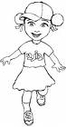
אני תמר.
אני יסמין, אמא של תמר.
אני חסן, אבא של תמר.
אני איה, אחות של תמר.
אני אדם, אח של תמר.
כתוב כֵּן או לֹא לפי הקטע (5 נק')

אדם אח של תמר. ________
יסמין אחות של תמר. ________
איה אחות של תמר. _________
חסן סבא של תמר. _________
תמר היא הבת של חסן. ________
8. מתח קו בין התמונה למשפט המתאים: (8 נק') صل بخط بين كل جملة والصورة الملائمة لها:
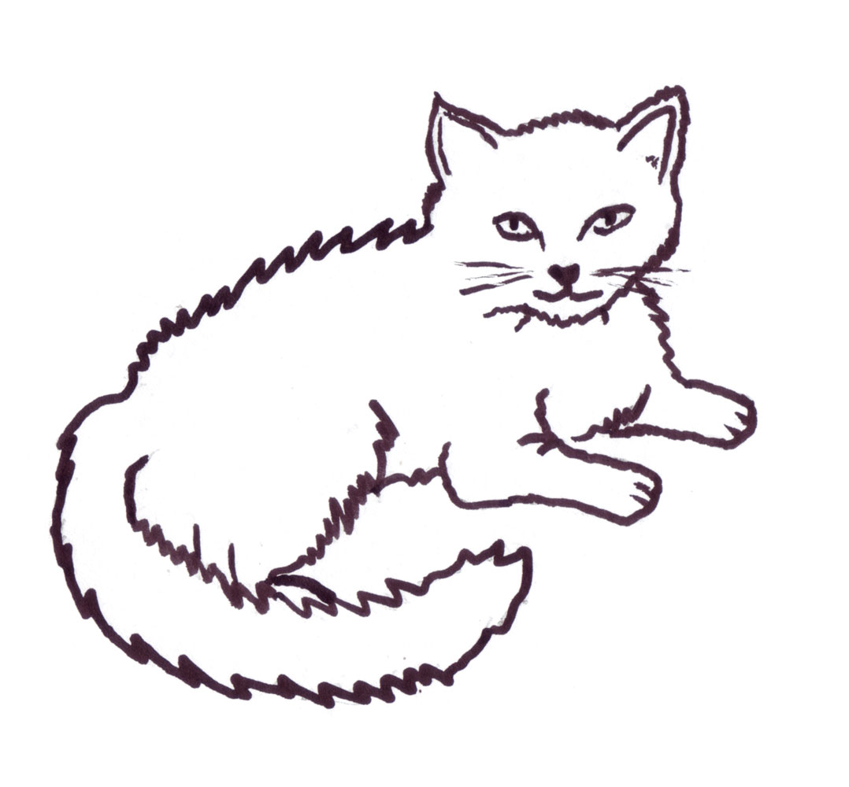

פרה גדולה אוכלת.

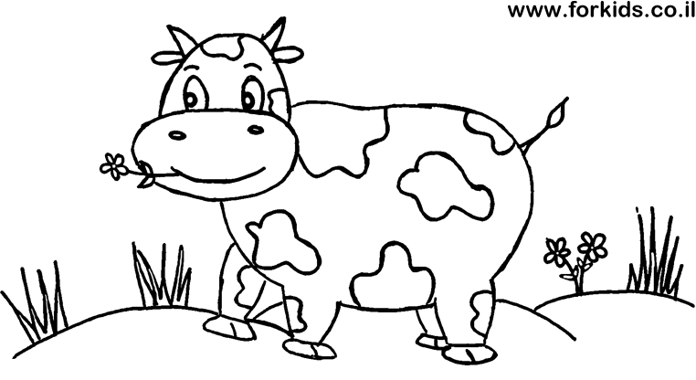
תלמידים לומדים בכתה.

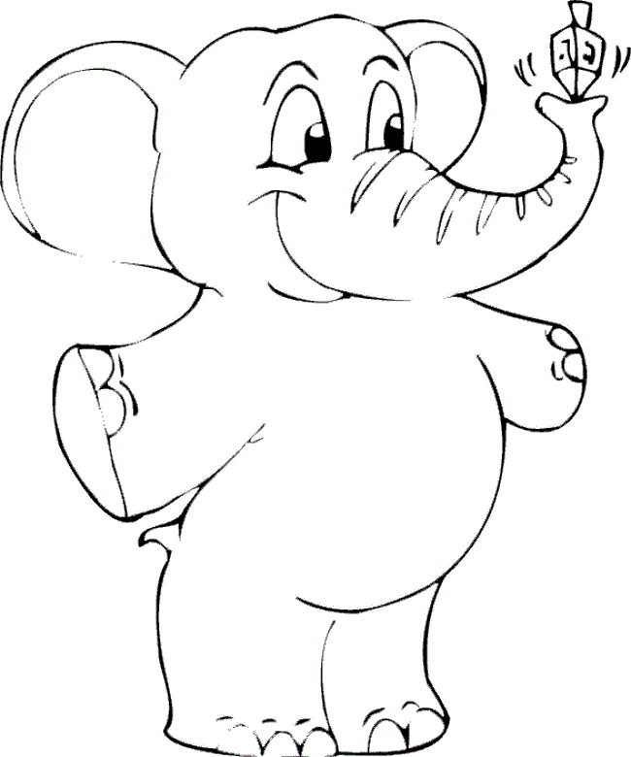
חתול לבן נח.

ילד קורא ספור.

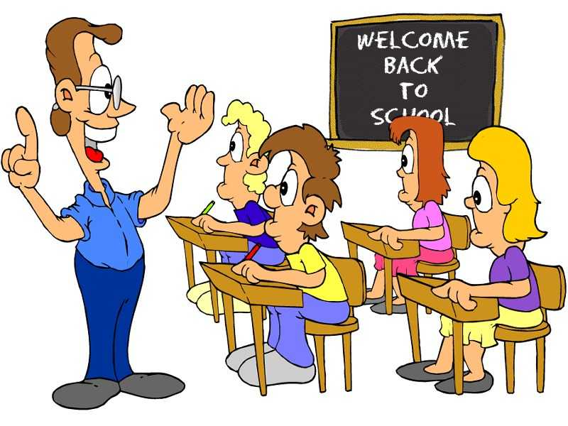

פיל קטן.

עבודה נעימה

אימאן

